**EMMAGATZEMATGE EN XARXA**



**DNI de l’alumne:** 41602193-T

**ÍNDEX**

Enunciat…………………………………………………………………….3

1………………………………………………………………………………………….3

2………………………………………………………………………………………...12

3………………………………………………………………………………………...14

4………………………………………………………………………………………...20

5………………………………………………………………………………………...22

6………………………………………………………………………………………...25

Webgrafia………………………………………………………………………………33

**ENUNCIAT**

**Buscar informació per tal d’implementar un servidor d'emmagatzematge en xarxa mitjançant FreeNAS.**

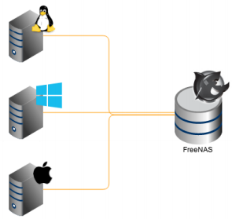

**Tasques a realitzar:**

**1. Crear una màquina virtual mitjançant VMware amb 512 MiB de memòria RAM, dos discs de 20 GiB i amb la interfície de xarxa com a bridge.**

Abans de començar la pràctica, primer de tot, anem a la pàgina web oficial de *FreeNAS*.

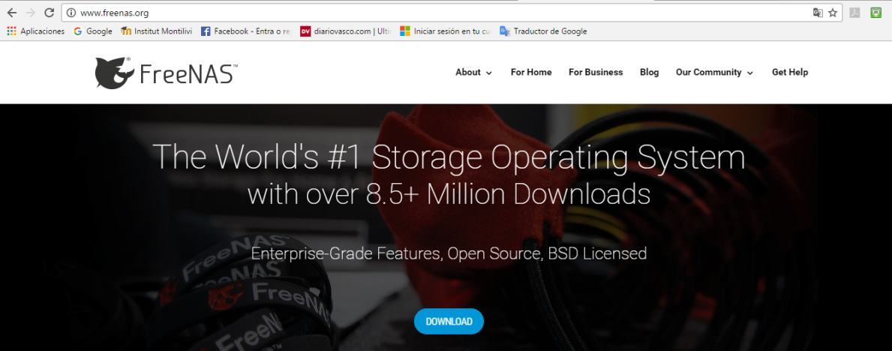

Un cop estem dintre d’aquesta pàgina web anem dintre del següent apartat.

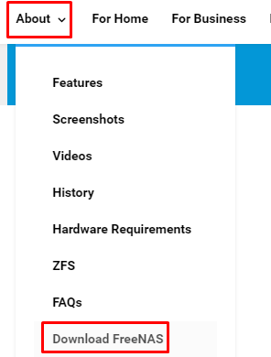

Un cop dintre, fem clic sobre *No thank you, send me to the Download page please*, per començar la descarrega de la *iso*.

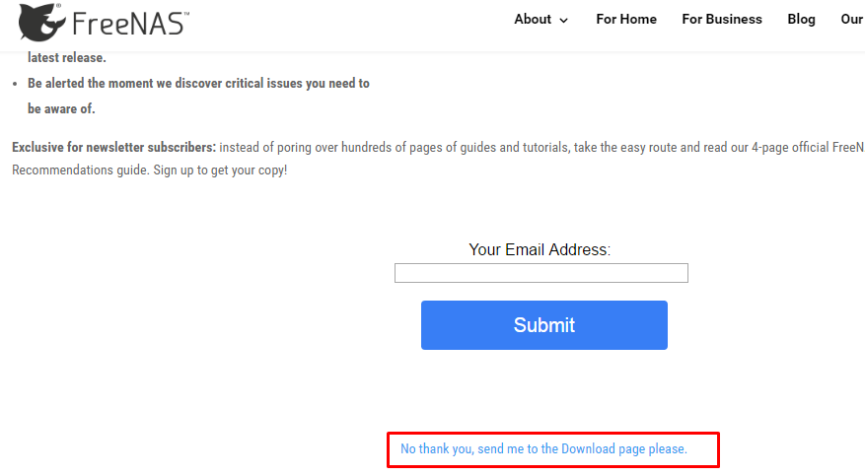

Llavors, fem clic sobre *Download*.

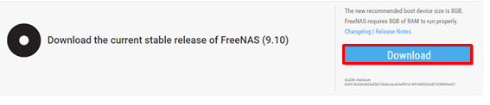

Un cop fets els passos anteriors, comença la descarrega de la *iso*, de la última versió del *FreeNAS*.

C:\Users\Marc\Desktop\Screenshot_3.png

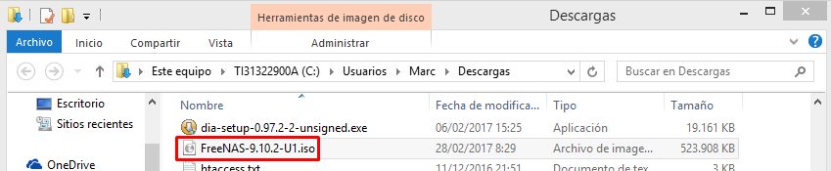

Un cop descarregada la *iso* corresponent, procedirem a crear la màquina virtual.

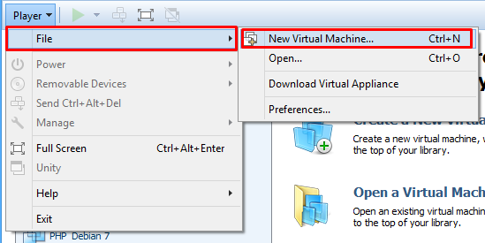

Fem clic sobre *Browse*, i seleccionem la *iso* del *FreeNAS*, la qual es troba a la carpeta de descarregues.

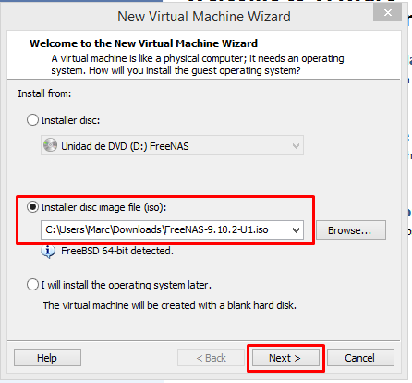

Li posem un nom a la nostra màquina virtual, i fem clic sobre *Next*.

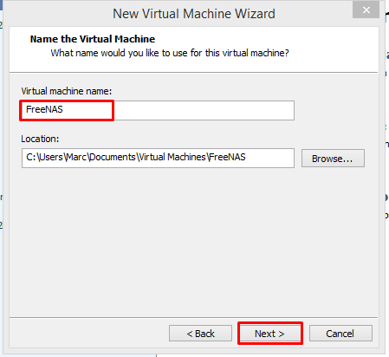

Seleccionem la mida del disc que volem crear, que en aquest cas es de 20 GiB, i fem clic sobre *Next*.

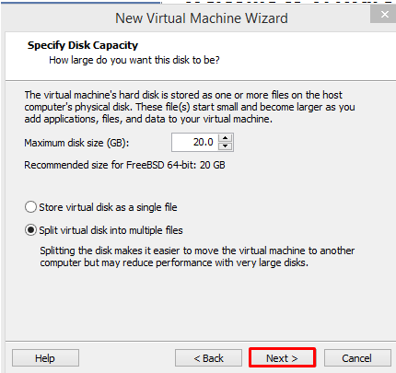

A la següent finestra, fem clic sobre el botó que posa *Customize Hardware*, per poder modificar les característiques físiques de la nostra màquina virtual.

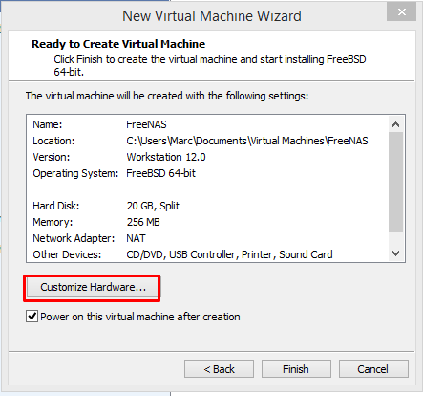

Seleccionem l’opció de *Bridge* com a *Network Adapter*.

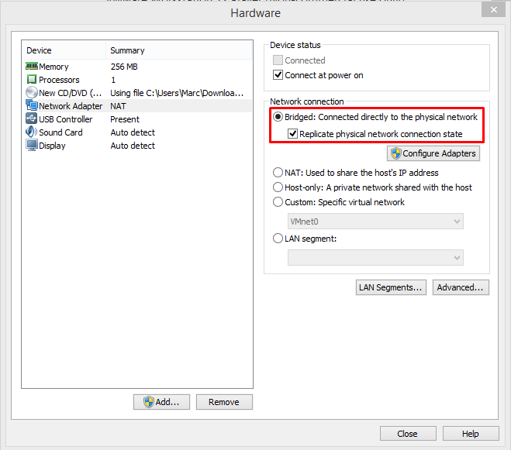

Seleccionem una memòria *RAM*, de *512 MiB*, i fem clic sobre *Close*.

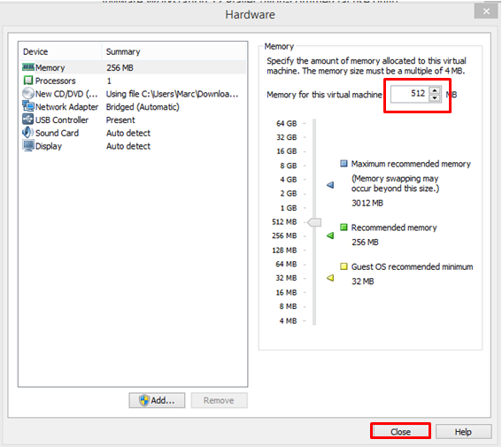

Un cop fet tots els passos anteriors, fem clic sobre *Finish*.

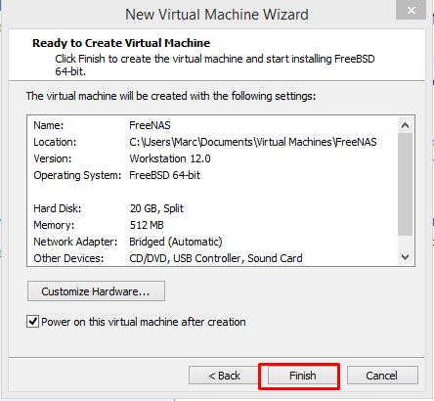

Llavors, ja s’engega la màquina, però la tanquem perquè encara hem de fer uns altres passos abans d’instal·lar el sistema operatiu.

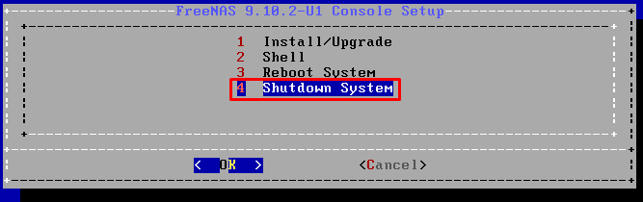

Anem a les característiques de la màquina virtual, fent clic amb el botó dret, i anant a l’apartat on posa *Settings*.

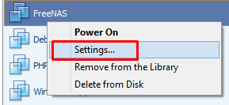

Fem clic sobre *Add.*

C:\Users\Marc\Desktop\Screenshot_1.png

El que farem serà crear un nou disc de *20 GiB*.

Fem clic sobre *Next*.

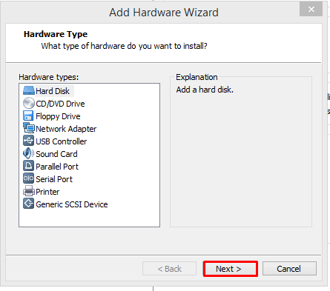

Fem clic sobre *Next*.

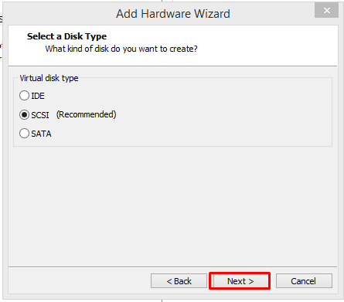

Fem un altre cop clic sobre *Next*.

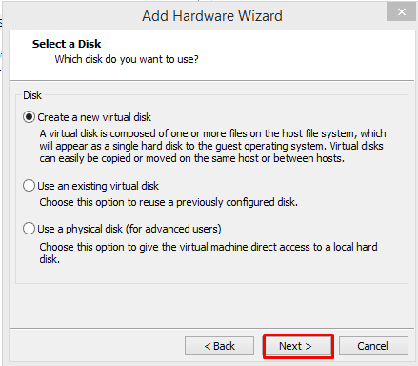

Fem clic sobre *Next*.

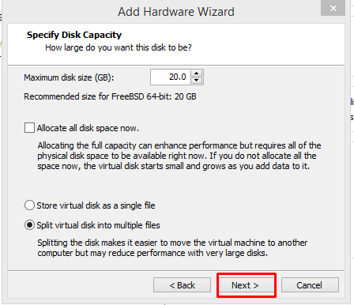

Posem el nom del disc que volem, i fem clic sobre *Finish*.

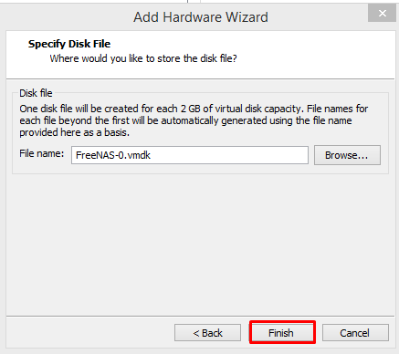

A continuació, podem veure les característiques físiques de la nostra màquina virtual amb el *FreeNAS*.

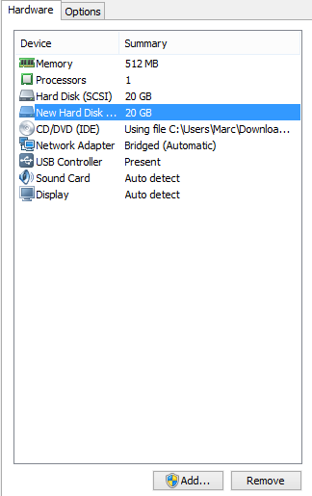

**2. Instal·lar el sistema operatiu FreeNAS.**

Per començar a instal·lar el *FreeNAS*, el que fem es situar-nos a sobre d’on posa *Install/Upgrade*, i fer un *Enter*.

**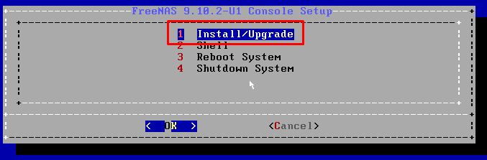**

Seleccionem el disc en el qual el volem instal·lar, i fem *Enter* sobre *OK*.

**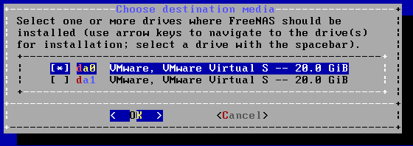**

Fem *Enter* sobre *OK*.

**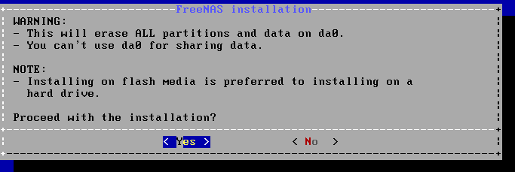**

Seleccionem una contrasenya pel nostre sistema, i fem *Enter* sobre *OK*.

**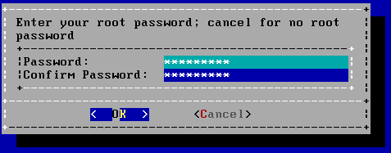**

Per finalitzar, fem *Enter* sobre *Boot via BIOS*.

**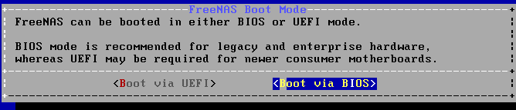**

Un cop ha acabat la instal·lació, ens surt el següent. Llavors fem un *Enter* sobre *OK*.

**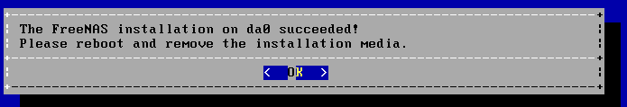**

Per finalitzar el procés d’instal·lació, reiniciem la màquina virtual.

Llavors ens surt el següent menú, el qual ja veiem que el nostre *FreeNAS*, s’ha instal·lat correctament.

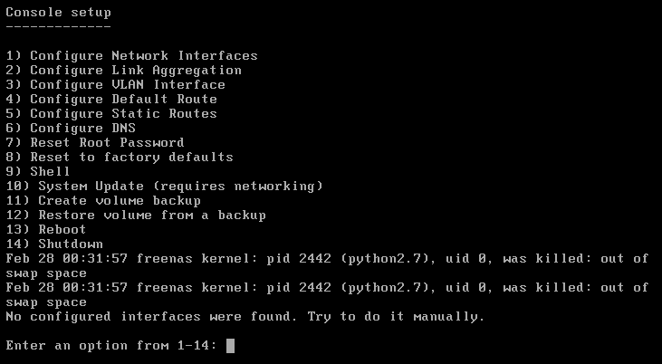

**3. Realitzar les gestions bàsiques a través de la interfície web.**

Una vegada, estem dintre d’aquest menú principal, seleccionem l’opció *9* i executem un *ifconfig* per poder veure la nostra adreça *ip* del *FreeNAS*.

**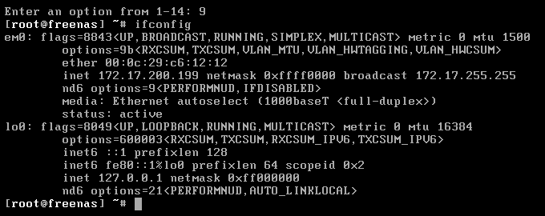**

Veient això, l’adreça *ip* del nostre *FreeNAS* és la *172.17.200.199*.

El que farem ara, serà fer un *ipconfig* a la nostra màquina real.

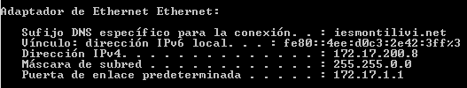

Veient això, l’adreça *ip* de la nostra màquina real és *172.17.200.8*.

Un cop haguem fet això, farem un *ping* entre la nostra màquina real i el *FreeNAS*, i viceversa.

*Ping a la màquina virtual, amb l’adreça ip de la màquina real:*

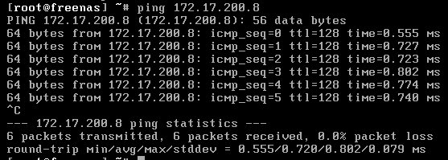

Fa *ping* la màquina virtual sobre la real.

*Ping a la màquina real, amb la ip de la màquina virtual:*

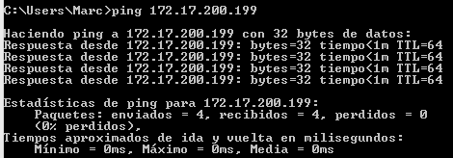

Veient això, podem veure que les dues màquines es veuen perfectament.

A continuació, fem els següents passos:

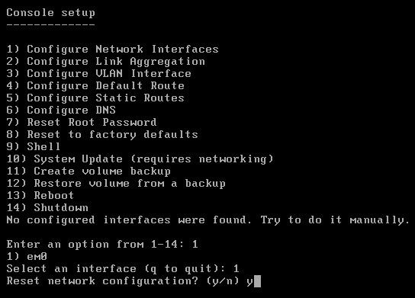

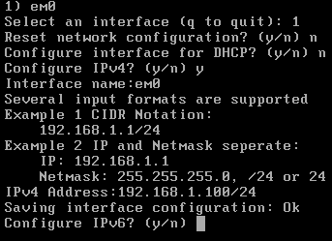

Un cop fet els passos anteriors, ara anem a la màquina real, i posem al navegador l’adreça *ip* del *FreeNAS*, i ens apareix el següent:

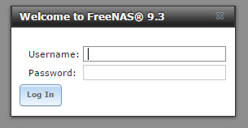

A continuació, posem el nom de l’usuari i la seva contrasenya respectivament.

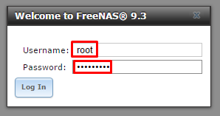

Un cop estem dintre del *FreeNAS*, seleccionem l’idioma i la zona horària.

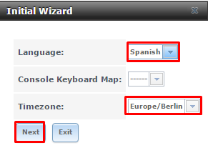

Fem clic sobre *Next*, i ens surt el següent:

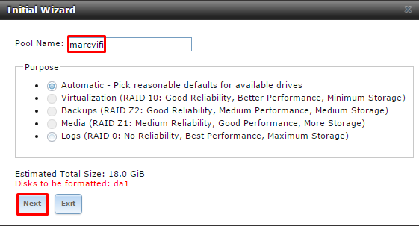

Un cop hem fet això, fem clic sobre *Next*, i ens apareix el següent:

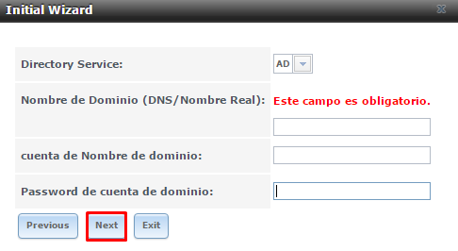

A continuació, fem clic sobre *Next*, i ho deixem tot com ve predeterminat.

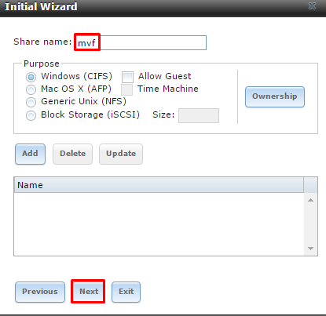

Cliquem sobre *Next*, i ho deixem tot com ve predeterminat.

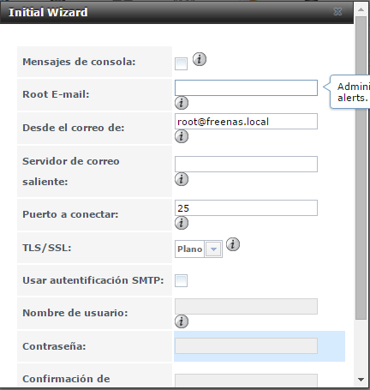

Fem clic sobre *Next,* i tot seguit sobre *Confirm*.

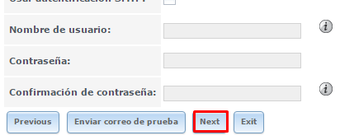

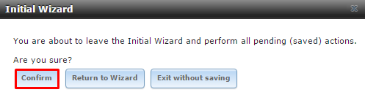

Comença el següent procés:

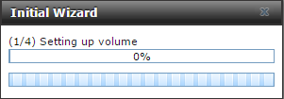

Un cop ha finalitzat aquest procés, ja haurem acabat respecte el que hauríem de fer amb el *Wizard*.

**4. Habilitar els serveis SSH i FTP i comprovar el seu funcionament des de una altre màquina.**

En situem dintre del següent directori.

**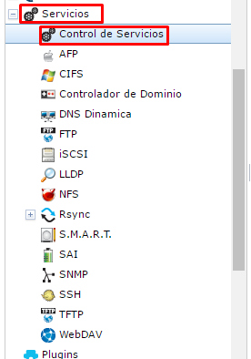**

En aquest directori, al costat dret apareixen molts serveis, els quals podem activar i desactivar.

En aquest cas, activarem dos d’ells, l’*FTP* i el *SSH*, que són els dos que ens demana l’enunciat.

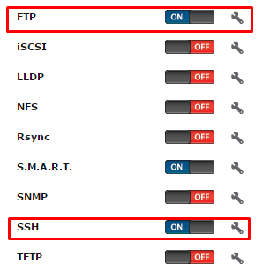

-Activació del servei *FTP*.

**C:\Users\Marc\Desktop\Screenshot_4.png**

-Activació del servei *SSH*.

**C:\Users\Marc\Desktop\Screenshot_5.png**

Per poder comprovar-ho, anem al *Google Chrome* i al *FileZilla*, i posem el següent:

*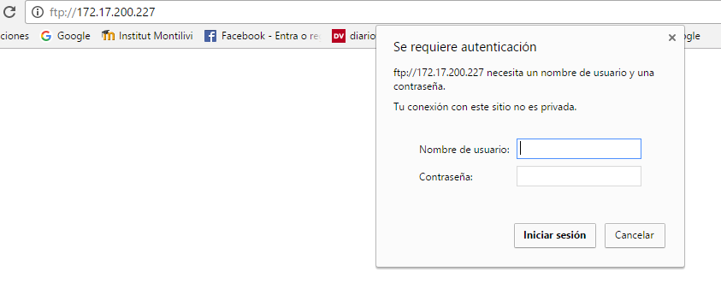*

*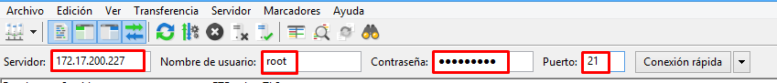*

**5. Es pot configurar un RAID a FreeNas? De quin tipus? Si es possible escull un i configura’l a la màquina.**

Amb el *FreeNAS*, es pot configurar varis tipus de *RAID*. Quan entrem dins de la secció *Almacenamiento -> Volumenes -> Editar Volumenes*, s’hi troba la possibilitat de crear un *RAID*, en el qual pots seleccionar el tipus, amb les opcions que ens dóna, les quals són les següents:

-*Stripe (RAID 0).*

-*Mirror (RAID 1).*

-*RAID 5.*

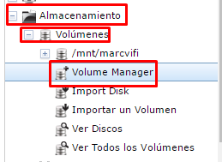

Per poder configurar un *RAID* a *FreeNAS*, s’han de seguir les següents passes:

-En les següents captures de pantalla, podem veure els discos que tenim en la nostra màquina virtual.

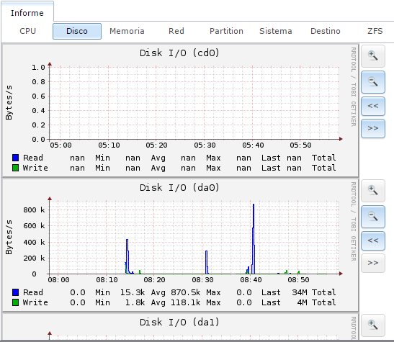

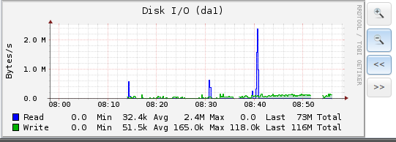

-El primer pas es fer clic sobre *Almacenamiento*.

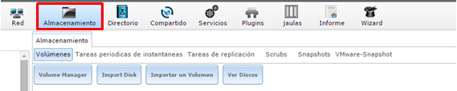

-Primer mirem els discos que tenim anant a:

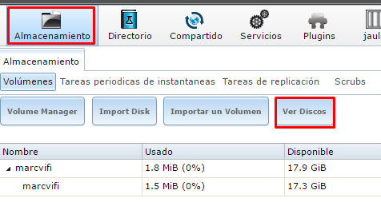

-Veiem els següents discos.

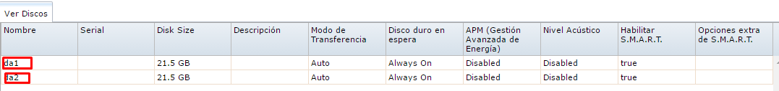

-A continuació, fem clic sobre *Volume Manager*.

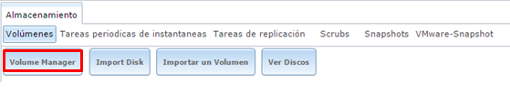

-A continuació, omplim el que ens surt, una vegada haguem fet clic sobre *Volume Manager*.

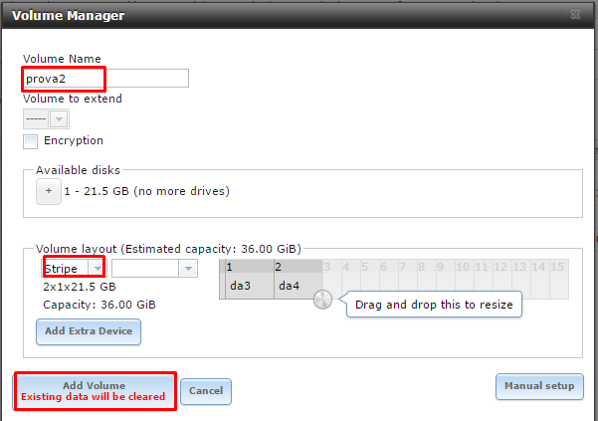

-Una vegada fet el procés anterior, ja haurem acabat amb la creació del *RAID*.

**C:\Users\Marc\Desktop\Screenshot_10.png**

**6. Habilitar la màquina com a servidor multimèdia (DLNA) i comprovar el seu funcionament des de una altre màquina reproduint un fitxer d’àudio i un altre de vídeo.**

El que farem a continuació, serà instal·lar primer de tot el plugin *Plex Media Server*.

Primer de tot, creem un volum de dades del disc dur que creem per aquest plugin. Anem a l’apartat *Almacenamiento -> Volumenes -> Volume Manager*.

A aquesta finestra, li posem un nom, i li afegim el disc dur de 20 GiB pel plugin i fem clic sobre *Add Volume*.

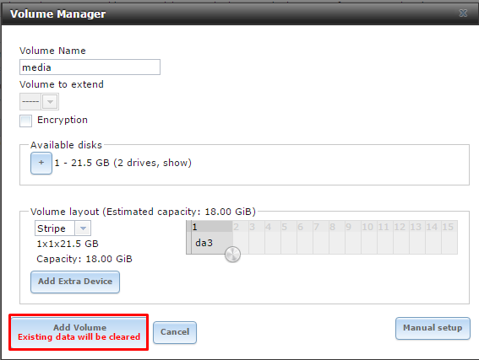

Una vegada l’hem afegit, creem una base de dades dintre d’aquest volum que acabem de crear. Li posem un nom i acceptem.

Per afegir la base de dades, anem dintre de *Almacenamiento -> Volumenes -> /mnt/media -> Create Dataset*.

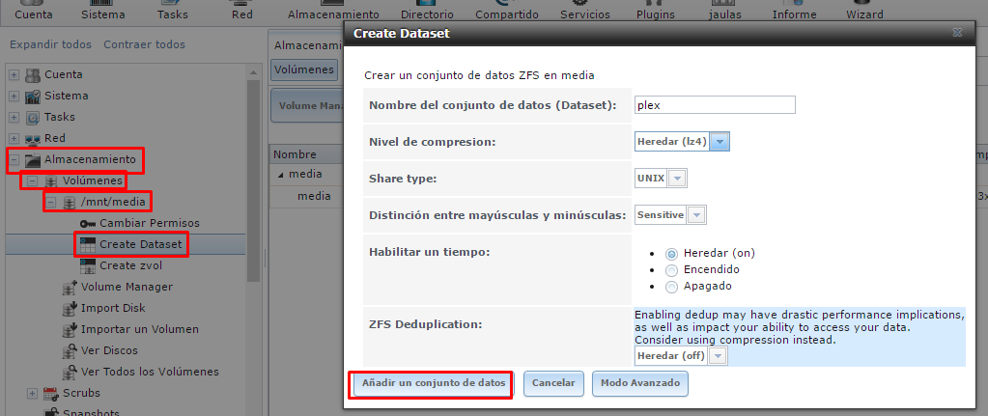

Tot seguit, anem a l’apartat *Compartido -> Compartidos de Windows*, i li posem la ruta del volum que volem compartir.

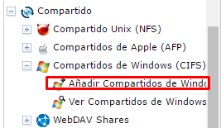

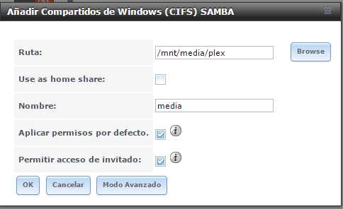

Seleccionem l’opció *Allow Guest Access* perquè tothom tingui accés al volum.

Acceptem i quan ens pregunti si volem activar el servei diem que *Si*.

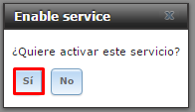

Un cop fet això, veiem que el servei s’ha activat.

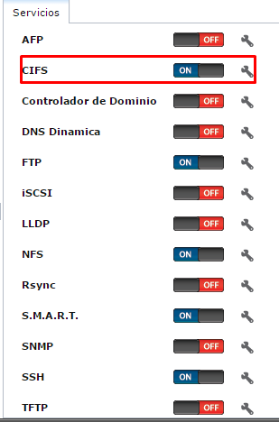

Ara el que farem al volum creat perque poguem accedir i modificar el plugin. Anem dintre de *Almacenamiento -> Volumenes -> /mnt/media/plex* seleccionem *Cambiar Permisos*.

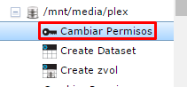

Seleccionem tots els permisos pels visitants.

Al final seleccionem l’opció *Establecer los permisos recursivamente*.

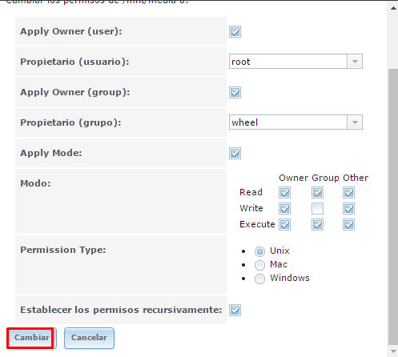

Ara instal·larem el plugin *Plex Media Server* per poder visualitzar el contingut multimèdia. Dintre de plugins veiem una llista amb tots els que hi han disponibles. Seleccionem el *Plex*.

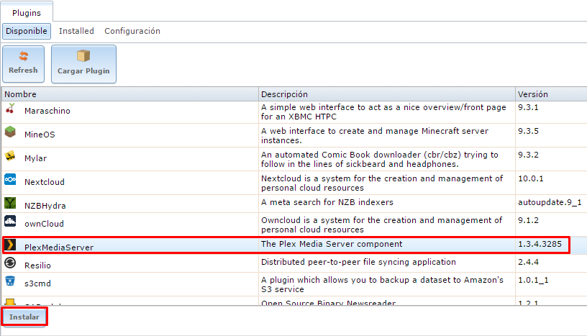

Dintre de *Plugins -> PlexMediaServer -> Install*, fem clic sobre *Si*.

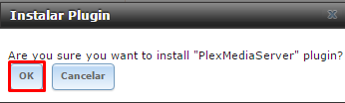

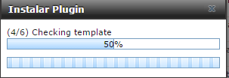

Llavors queda de la següent manera.

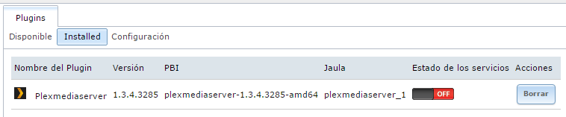

Ara anem a *Jaula -> Plex -> Almacenamiento -> Añadir Almacenamiento*. En aquest apartat seleccionem la ruta on està el nostre contingut multimèdia i la ruta de destí. Cliquem sobre *Ok*.

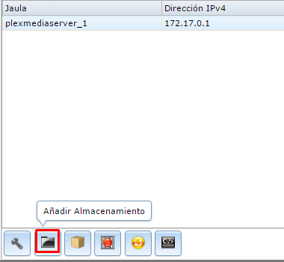

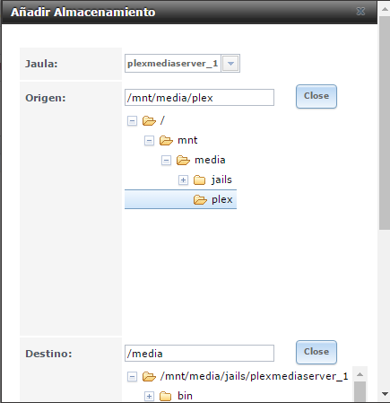

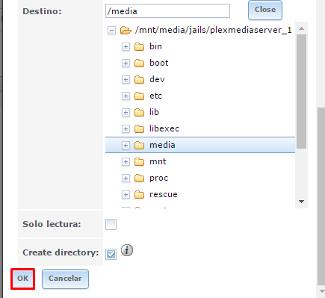

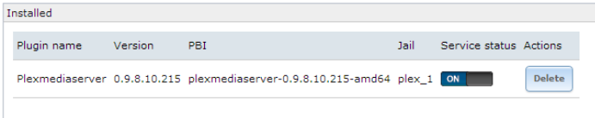

Una vegada actiu, en l’apartat *Plugins* veiem com ens apareix el *Plex Media Server*. Fem clic sobre ell i polsem sobre *OK*.

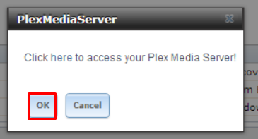

Acceptem les condicions d’ús i ja tenim muntat el nostre servidor multimèdia.

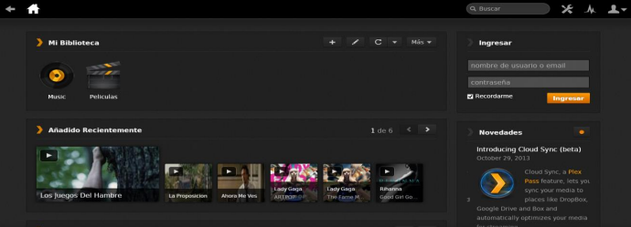

**WEBGRAFIA**

<http://www.freenas.org/>

<http://www.genbeta.com/respuestas/que-raid-usar-en-freenas>

<https://www.youtube.com/watch?v=DWXTjTPedDw>

<http://www.redeszone.net/2013/02/11/freenas-manual-de-instalacion-y-configuracion/>